БЕЗОПАСНЫЙ ШКОЛЬНЫЙ АВТОБУС

В целях обеспечения безопасности дорожного движения при организации подвоза учащихся к местам обучения, профилактики аварийности при осуществлении перевозок детей автобусами, в период с 08 по 16 февраля 2016 года на территории Суоярвского района проводится профилактическое мероприятие «Безопасный школьный автобус».

Госавтоинспекция регулярно проводит проверку технического состояния, наличие и исправность тахографов, спутниковой навигации, сведения о прохождении технического осмотра пройдут автобусы, осуществляющие регулярную перевозку детей в образовательные учреждения. Пристальное внимание будет уделено водительскому составу – наличию соответствующих категорий, водительскому стажу и дисциплинированности за рулём.
Госавтоинспекция обращает внимание водителей школьных автобусов, на обязательное применение аварийной сигнализации при посадке и высадке детей в транспортное средство, имеющее опознавательные знаки «Перевозка детей».
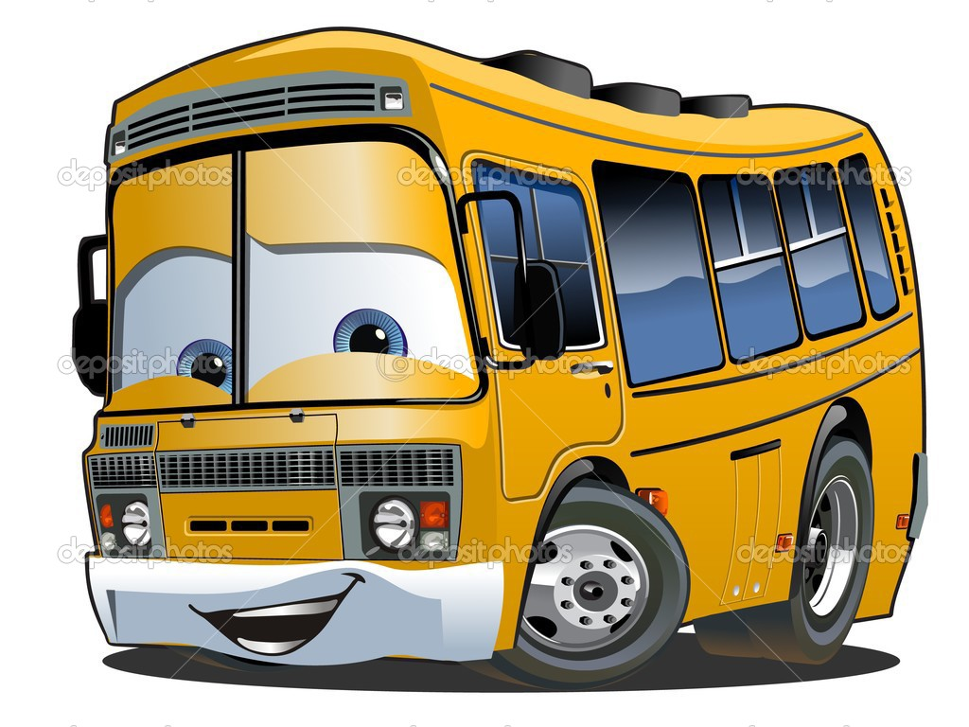
ОГИБДД ОМВД России по Суоярвскому району

